
МИНИСТЕРСТВО НАУКИ И ВЫСШЕГО ОБРАЗОВАНИЯ РОССИЙСКОЙ ФЕДЕРАЦИИ
Федеральное государственное бюджетное образовательное учреждение высшего образования
"МИРЭА - Российский технологический университет"

РТУ МИРЭА
Институт искусственного интеллекта (ИИ)
Кафедра промышленной информатики

ОТЧЕТ
ПО ПРАКТИЧЕСКОЙ РАБОТЕ №9
по дисциплине
«Вычислительные системы реального времени»

Тема: Организация межпроцессного взаимодействия. Разделяемая общая память. Очереди сообщений.
Выполнил студент группы КВБО-03-23 | Мезенцев Е.А.
Принял ст. преподаватель кафедры ПИ | Зорина Н.В.

Практические работы выполнены | « » 2025 г.
«Зачтено» | « » 2025 г.

Москва 2025
Цель работы: ознакомится с использованием средств организации взаимодействия процессов с использованием разделяемых сегментов памяти и очередей сообщений. Приобрести навыки разработки программ на языке Cи с использованием API POSIX в среде Линукс/Юникс с использованием межпроцессного взаимодействия.
Задание 1:
Используя программные примеры написать свою реализацию программ использующих очередь сообщений и разделяемую память для процессов.

Разделяемая память

Программа-писатель (shm_writer.c)
Код программы:
/*
--------------------------------------------------
ИМЯ: Мезенцев Егор Александрович ID пользователя: 23К0163
СРОК: 24.11.25
ПРАКТИЧЕСКАЯ РАБОТА №9
ИМЯ ФАЙЛА: shm_writer.c
НАЗНАЧЕНИЕ ПРОГРАММЫ:
Демонстрация работы с разделяемой памятью в режиме записи.
Создание и управление сегментом разделяемой памяти для межпроцессного взаимодействия.
Реализация синхронизации процессов через флаги в разделяемой памяти.
--------------------------------------------------
*/
#include <stdio.h>
#include <stdlib.h>
#include <string.h>
#include <sys/ipc.h>
#include <sys/shm.h>
#include <sys/types.h>
#include <unistd.h>

#define SHM_SIZE 1024
#define SHM_KEY 0x5678

/*
--------------------------------------------------
НАЗНАЧЕНИЕ ФУНКЦИИ: main
НАЗНАЧЕНИЕ: Главная функция программы-писателя, осуществляющая запись в разделяемую память
ИСПОЛЬЗОВАНИЕ ПАРАМЕТРОВ:
Отсутствуют параметры командной строки
ВЫЗЫВАЕМЫЕ ФУНКЦИИ:
shmget() - создание/получение сегмента разделяемой памяти
shmat() - присоединение сегмента разделяемой памяти к адресному пространству процесса
shmdt() - отсоединение сегмента разделяемой памяти
shmctl() - управление сегментом разделяемой памяти (удаление)
printf() - вывод информационных сообщений
fgets() - чтение ввода пользователя
strncpy() - копирование данных в разделяемую память
strncmp() - проверка команды выхода
sleep() - пауза для синхронизации с процессом-читателем
perror() - обработка ошибок системных вызовов
--------------------------------------------------
*/

int main() {
int shmid;
char *shared_memory;
char buffer[SHM_SIZE];

shmid = shmget(SHM_KEY, SHM_SIZE, IPC_CREAT | 0666);
if (shmid == -1) {
perror("shmget failed");
exit(1);
}

shared_memory = shmat(shmid, NULL, 0);
if (shared_memory == (char *)-1) {
perror("shmat failed");
exit(1);
}

printf("Writer connected to shared memory. Enter messages:\n");

shared_memory[SHM_SIZE-1] = '0';

while (1) {
printf("> ");
fgets(buffer, SHM_SIZE, stdin);

strncpy(shared_memory, buffer, SHM_SIZE-1);

shared_memory[SHM_SIZE-1] = '1';

if (strncmp(buffer, "exit", 4) == 0) {
break;
}

printf("Waiting for reader...\n");
while (shared_memory[SHM_SIZE-1] == '1') {
sleep(1);
}
}

if (shmdt(shared_memory) == -1) {
perror("shmdt failed");
}

if (shmctl(shmid, IPC_RMID, NULL) == -1) {
perror("shmctl failed");
}

printf("Writer finished work. Shared memory deleted.\n");
return 0;
}

Программа-читатель (shm_reader.c)
Код программы:
/*
--------------------------------------------------
ИМЯ: Мезенцев Егор Александрович ID пользователя: 23К0163
СРОК: 24.11.25
ПРАКТИЧЕСКАЯ РАБОТА №9
ИМЯ ФАЙЛА: shm_reader.c
НАЗНАЧЕНИЕ ПРОГРАММЫ:
Демонстрация работы с разделяемой памятью в режиме чтения.
Подключение к существующему сегменту разделяемой памяти для межпроцессного взаимодействия.
Реализация синхронизации с процессом-писателем через флаги в разделяемой памяти.
--------------------------------------------------
*/

#include <stdio.h>
#include <stdlib.h>
#include <string.h>
#include <sys/ipc.h>
#include <sys/shm.h>
#include <sys/types.h>
#include <unistd.h>

#define SHM_SIZE 1024
#define SHM_KEY 0x5678

/*
--------------------------------------------------
НАЗНАЧЕНИЕ ФУНКЦИИ: main
НАЗНАЧЕНИЕ: Главная функция программы-читателя, осуществляющая чтение из разделяемой памяти
ИСПОЛЬЗОВАНИЕ ПАРАМЕТРОВ:
Отсутствуют параметры командной строки
ВЫЗЫВАЕМЫЕ ФУНКЦИИ:
shmget() - получение доступа к существующему сегменту разделяемой памяти
shmat() - присоединение сегмента разделяемой памяти к адресному пространству процесса
shmdt() - отсоединение сегмента разделяемой памяти
printf() - вывод полученных сообщений и информационных сообщений
strncmp() - проверка команды выхода
usleep() - кратковременная пауза для эффективного опроса флага
perror() - обработка ошибок системных вызовов
--------------------------------------------------
*/

int main() {
int shmid;
char *shared_memory;

shmid = shmget(SHM_KEY, SHM_SIZE, 0666);
if (shmid == -1) {
perror("shmget failed");
exit(1);
}

shared_memory = shmat(shmid, NULL, 0);
if (shared_memory == (char *)-1) {
perror("shmat failed");
exit(1);
}

printf("Reader connected to shared memory. Waiting for messages...\n");

while (1) {
while (shared_memory[SHM_SIZE-1] != '1') {
usleep(100000); /
}

if (strncmp(shared_memory, "exit", 4) == 0) {
break;
}

printf("Received: %s", shared_memory);

shared_memory[SHM_SIZE-1] = '0';
}

if (shmdt(shared_memory) == -1) {
perror("shmdt failed");
}

printf("Reader finished work.\n");
return 0;
}

Вывод:
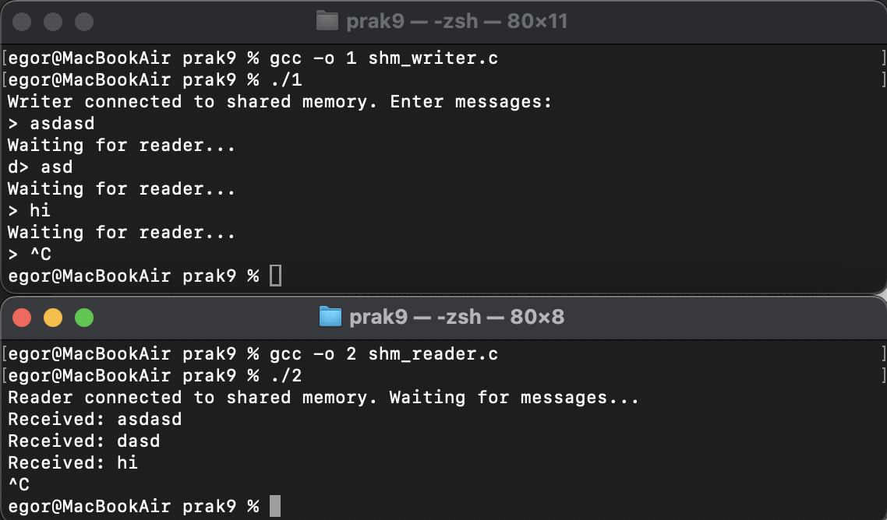
Описание:
Анализ программ подтверждает успешную организацию межпроцессного взаимодействия через разделяемую память. Программа-отправитель создает сегмент общей памяти и последовательно записывает в него данные, а программа-получатель подключается к этому сегменту и считывает сообщения. Синхронизация обеспечивается простым механизмом флагов: отправитель устанавливает флаг '1' после завершения записи и ожидает сброса флага в '0' получателем, что подтверждает чтение данных.
Результаты работы показывают корректное выполнение: отправитель передает сообщения "asdasd", "asd", "hi" в указанной последовательности, а получатель воспроизводит их в исходном порядке. Механизм подтверждения через смену состояний флага гарантирует поочередный доступ к разделяемой памяти и предотвращает конфликты при обмене данными.

Очереди сообщений
Программа-отправитель (queue_sender.c)
Код программы:
/*
--------------------------------------------------
ИМЯ: Мезенцев Егор Александрович ID пользователя: 23К0163
СРОК: 24.11.25
ПРАКТИЧЕСКАЯ РАБОТА №9
ИМЯ ФАЙЛА: queue_sender.c
НАЗНАЧЕНИЕ ПРОГРАММЫ:
Демонстрация работы с очередями сообщений System V в режиме отправки.
Создание и отправка сообщений в очередь для межпроцессного взаимодействия.
Изучение механизмов работы со структурированными сообщениями.
--------------------------------------------------
*/

#include <stdio.h>
#include <stdlib.h>
#include <string.h>
#include <errno.h>
#include <sys/types.h>
#include <sys/ipc.h>
#include <sys/msg.h>

#define MAX_TEXT 512
#define MSG_KEY 0x1234

/*
--------------------------------------------------
СТРУКТУРА: message
НАЗНАЧЕНИЕ: Структура для хранения сообщений в очереди
ПОЛЯ:
msg_type - тип сообщения (должен быть > 0)
msg_text - текст сообщения максимальной длины MAX_TEXT
--------------------------------------------------
*/

struct message {
long msg_type;
char msg_text[MAX_TEXT];
};
/*
--------------------------------------------------
НАЗНАЧЕНИЕ ФУНКЦИИ: main
НАЗНАЧЕНИЕ: Главная функция программы-отправителя, осуществляющая отправку сообщений в очередь
ИСПОЛЬЗОВАНИЕ ПАРАМЕТРОВ:
Отсутствуют параметры командной строки
ВЫЗЫВАЕМЫЕ ФУНКЦИИ:
msgget() - создание/получение доступа к очереди сообщений
msgsnd() - отправка сообщения в очередь
printf() - вывод информационных сообщений и приглашений
fgets() - чтение ввода пользователя
strncpy() - копирование текста в структуру сообщения
strncmp() - проверка команды выхода
perror() - обработка ошибок системных вызовов
--------------------------------------------------
*/

int main() {
int msg_id;
struct message data;
char buffer[MAX_TEXT];

msg_id = msgget(MSG_KEY, 0666 | IPC_CREAT);
if (msg_id == -1) {
perror("msgget failed");
exit(1);
}

printf("Message sender started. Type messages (enter 'exit' to quit):\n");

while (1) {
printf("Send > ");

if (fgets(buffer, MAX_TEXT, stdin) == NULL) {
break;
}

data.msg_type = 1;
strncpy(data.msg_text, buffer, MAX_TEXT - 1);
data.msg_text[MAX_TEXT - 1] = '\0';

if (msgsnd(msg_id, &data, strlen(data.msg_text) + 1, 0) == -1) {
perror("msgsnd failed");
exit(1);
}

if (strncmp(buffer, "exit", 4) == 0) {
break;
}
}

printf("Sender finished. Messages sent to queue.\n");
return 0;
}

Программа-получатель (queue_ receiver.c)
Код программы:
/*
--------------------------------------------------
ИМЯ: Мезенцев Егор Александрович ID пользователя: 23К0163
СРОК: 24.11.25
ПРАКТИЧЕСКАЯ РАБОТА №9
ИМЯ ФАЙЛА: queue_receiver.c
НАЗНАЧЕНИЕ ПРОГРАММЫ:
Демонстрация работы с очередями сообщений System V в режиме получения.
Чтение сообщений из очереди и управление жизненным циклом очереди.
Изучение механизмов приема структурированных сообщений и управления очередями.
--------------------------------------------------
*/

#include <stdio.h>
#include <stdlib.h>
#include <string.h>
#include <errno.h>
#include <sys/types.h>
#include <sys/ipc.h>
#include <sys/msg.h>

#define MAX_TEXT 512
#define MSG_KEY 0x1234

/*
--------------------------------------------------
СТРУКТУРА: message
НАЗНАЧЕНИЕ: Структура для хранения сообщений в очереди (должна совпадать с отправителем)
ПОЛЯ:
msg_type - тип сообщения (должен быть > 0)
msg_text - текст сообщения максимальной длины MAX_TEXT
--------------------------------------------------
*/
struct message {
long msg_type;
char msg_text[MAX_TEXT];
};
/*
--------------------------------------------------
НАЗНАЧЕНИЕ ФУНКЦИИ: main
НАЗНАЧЕНИЕ: Главная функция программы-получателя, осуществляющая прием сообщений из очереди
ИСПОЛЬЗОВАНИЕ ПАРАМЕТРОВ:
Отсутствуют параметры командной строки
ВЫЗЫВАЕМЫЕ ФУНКЦИИ:
msgget() - получение доступа к существующей очереди сообщений
msgrcv() - получение сообщения из очереди (блокирующий вызов)
msgctl() - управление очередью сообщений (удаление)
printf() - вывод полученных сообщений и информационных сообщений
strncmp() - проверка команды выхода для завершения работы
perror() - обработка ошибок системных вызовов
--------------------------------------------------
*/

int main() {
int msg_id;
struct message data;
int running = 1;

msg_id = msgget(MSG_KEY, 0666);
if (msg_id == -1) {
perror("msgget failed");
exit(1);
}

printf("Message receiver started. Waiting for messages...\n");

while (running) {
if (msgrcv(msg_id, &data, MAX_TEXT, 1, 0) == -1) {
perror("msgrcv failed");
exit(1);
}

printf("Received: %s", data.msg_text);

if (strncmp(data.msg_text, "exit", 4) == 0) {
running = 0;
}
}

if (msgctl(msg_id, IPC_RMID, 0) == -1) {
perror("msgctl failed");
exit(1);
}

printf("Receiver finished. Message queue deleted.\n");
return 0;
}

Вывод:
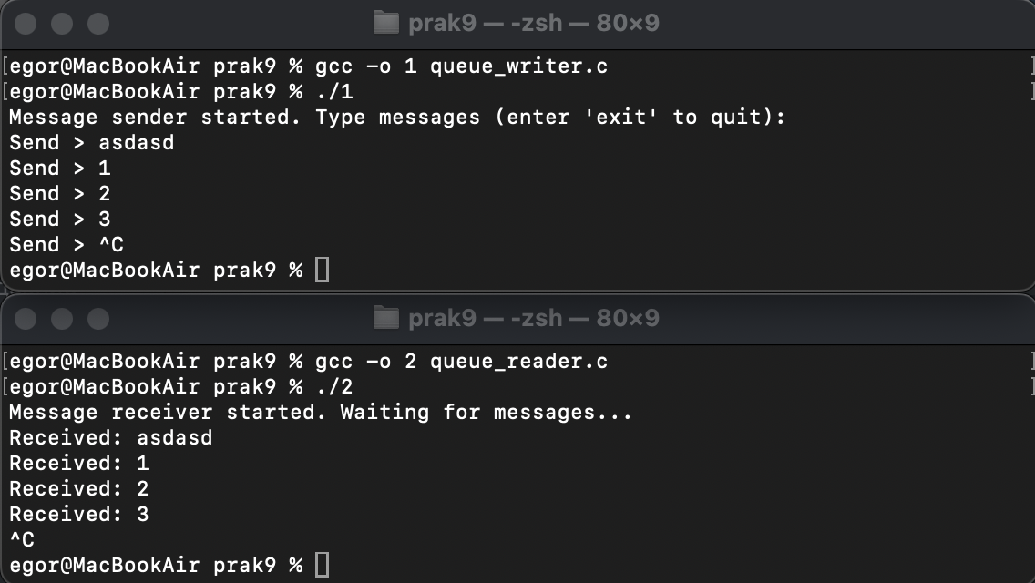
Описание:
Программы реализуют асинхронную коммуникацию через очереди сообщений System V. Отправитель создает очередь и передает в нее пользовательский ввод ("asdasd", "1", "2", "3") с типом 1, а получатель считывает сообщения того же типа в порядке поступления с помощью блокирующего вызова queue_recivier.
Вывод подтверждает корректность работы: все отправленные сообщения получены в исходной последовательности без потерь данных. Механизм очередей гарантирует сохранение порядка сообщений и надежную доставку, обеспечивая эффективное асинхронное взаимодействие процессов.

